Porovnávání csv – csv nebo json respon – csv

Spuštění programu
Veškerou funkcionalitu spouštíme z Listu PROGRAM.
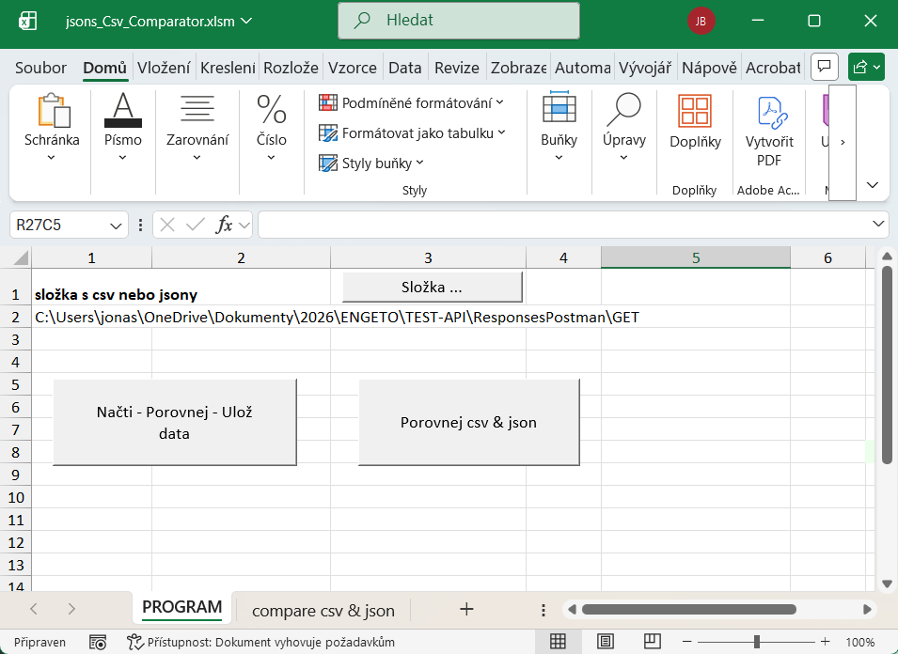

Tlačítkem  vybereme složku, odkud budeme načítat data.
Program nabízí 2 možnosti porovnávání.

Porovnávání csv - csv
Tento program se spustí automaticky, pokud v nastavené složce se nacházejí 2 soubory csv. Pokud se nachází ve složce souborů csv více, pak se použije nejstarší a nejnovější.
Program porovná data a výsledek porovnání uloží do nastavené složky s názvem souboru {název složky}.xlsm
Program se spouští tlačítkem 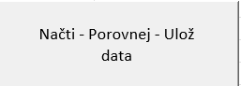

Porovnávání json response - csv
Program se automaticky spustí, pokud se v nastavené složce nalezne pouze 1 csv. Namísto druhé porovnávané csv tabulky, program očekává seznam jsonů (responses).
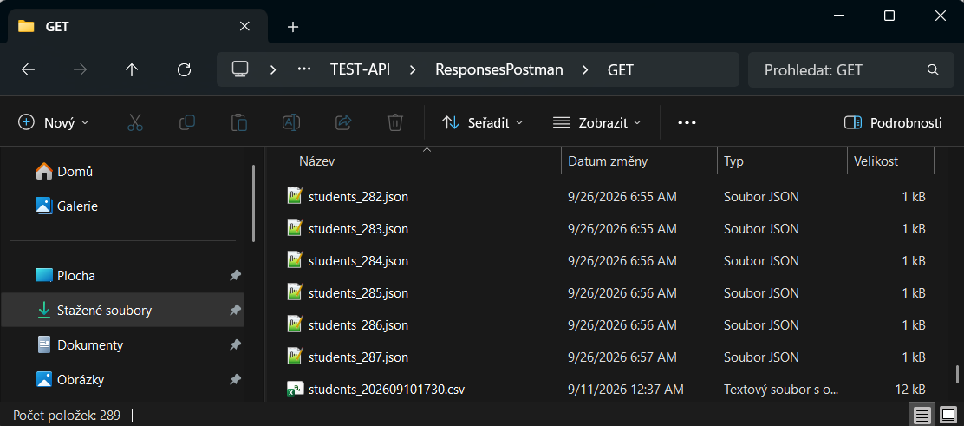

V našem případě 1 json soubor odpovídá 1řádku tabulky csv.
Program automaticky složí tabulku csv, s tím že páruje dané jsony dle id v tabulce csv. Tabulku složí a vypíše zprávu:
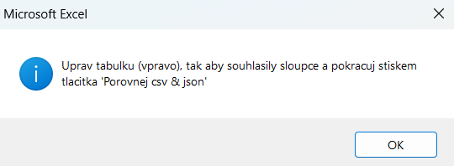

Pokud nesouhlasí počet sloupců, pak nelze tabulku porovnat, je tedy třeba doplnit sloupce (i např. prázdné), avšak s názvem sloupce na řádku 2.
Na list compare csv & json tedy vložíme sloupec Q a do buňky „Q2“ vepíšeme „zip_code“.
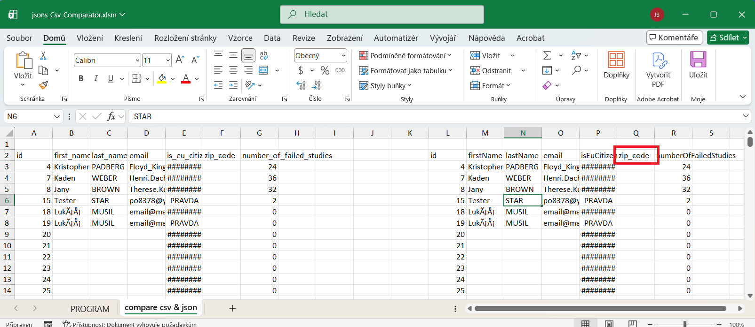

Následně pokračujeme na listě PROGRAM stiskem tlačítka.
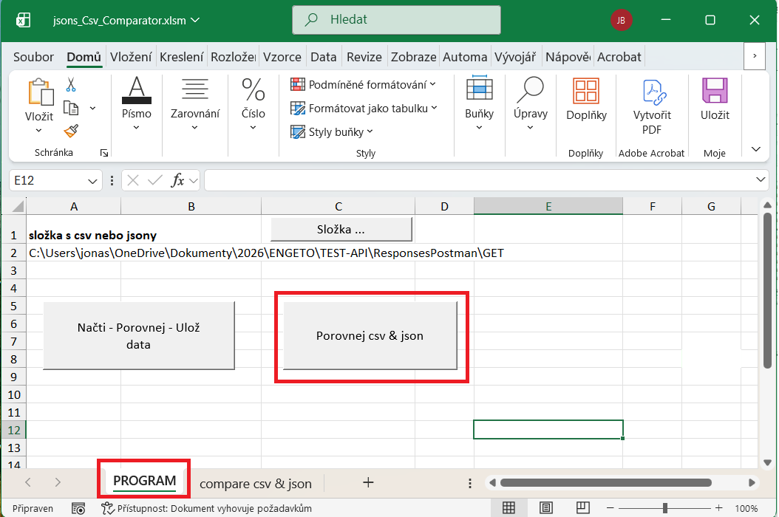

Čímž se, do nastavené složky vytvoří soubor s výsledkem porovnání dat.
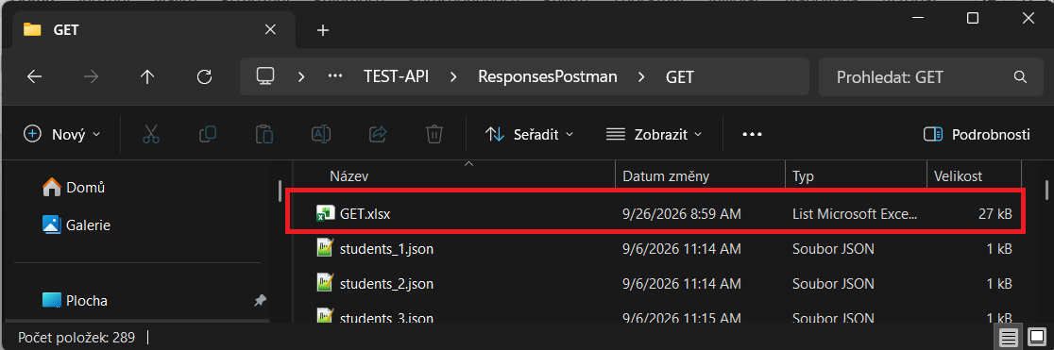
Výsledky porovnání
Porovnání csv - json
V současnosti kód umožňuje sestavení tabulky vpravo ze seznamu jsonů (responses), s tím že json obsahuje data pouze tohoto typu:
{
"id":1,
"firstName":"AA",
"lastName":"BB",
"email":"Humberto91@hotmail.com",
"isEuCitizen":false,
"numberOfFailedStudies":68
}

Program tedy načte daný json a dle jeho id, jej zapíše na příslušný řádek, který obsahuje stejné id z tabulky csv. Tím se vytvoří tabulka csv.
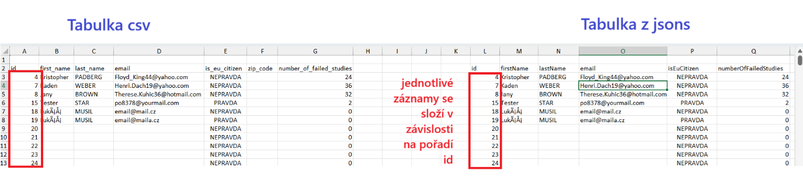

Zvýraznění rozdílných hodnot

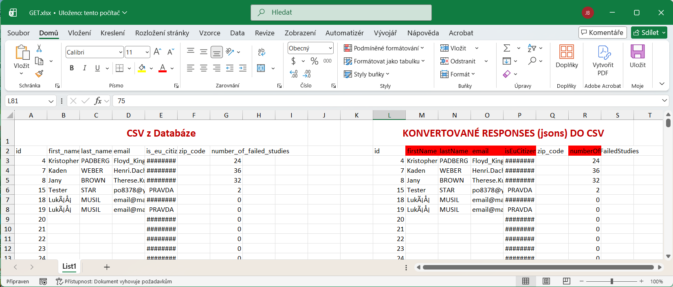

Odlišné hodnoty se zvýrazňují červenou barvou.

Zvýraznění řádků navíc

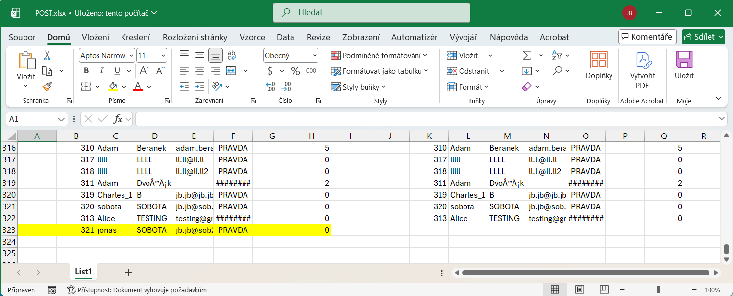

Detekuje – li program řádky navíc, zvýrazní je žlutě.

Zvýraznění řádků posunutých

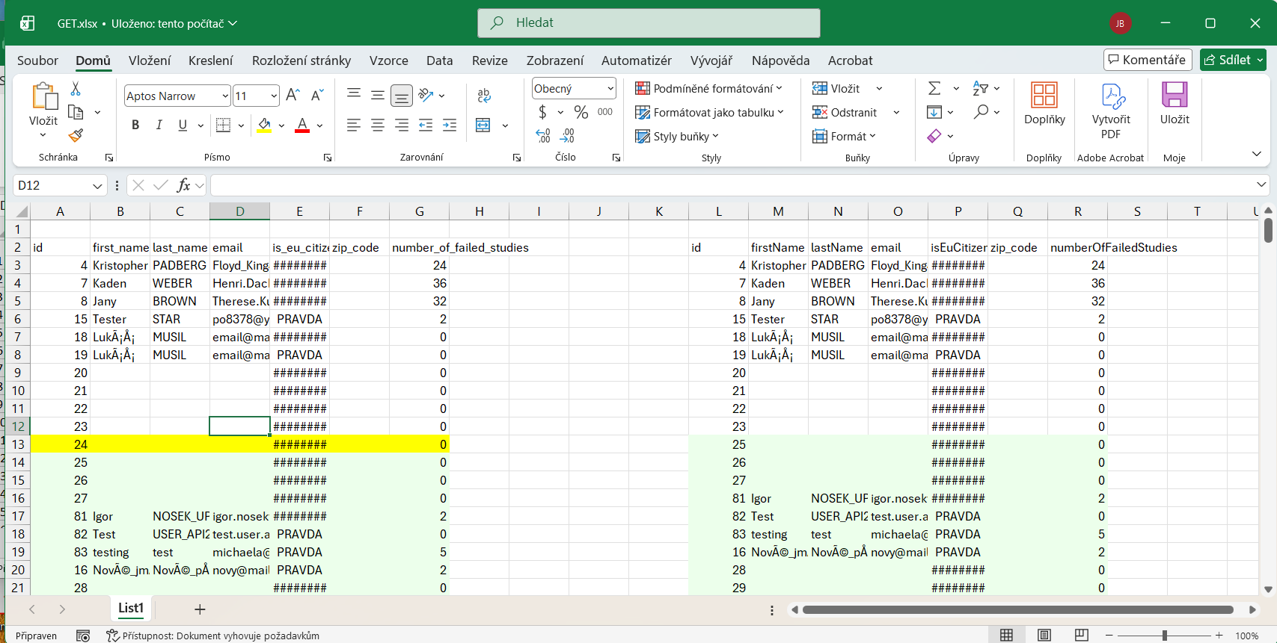

Řádek v tabulce vpravo s id = 24 chybí. Zbylé řádky jsou tedy posunuté. V tom případě je řádek navíc označen žlutě a posunuté řádky světle zeleně.

Zvýraznění rozdílných hodnot, posunutých

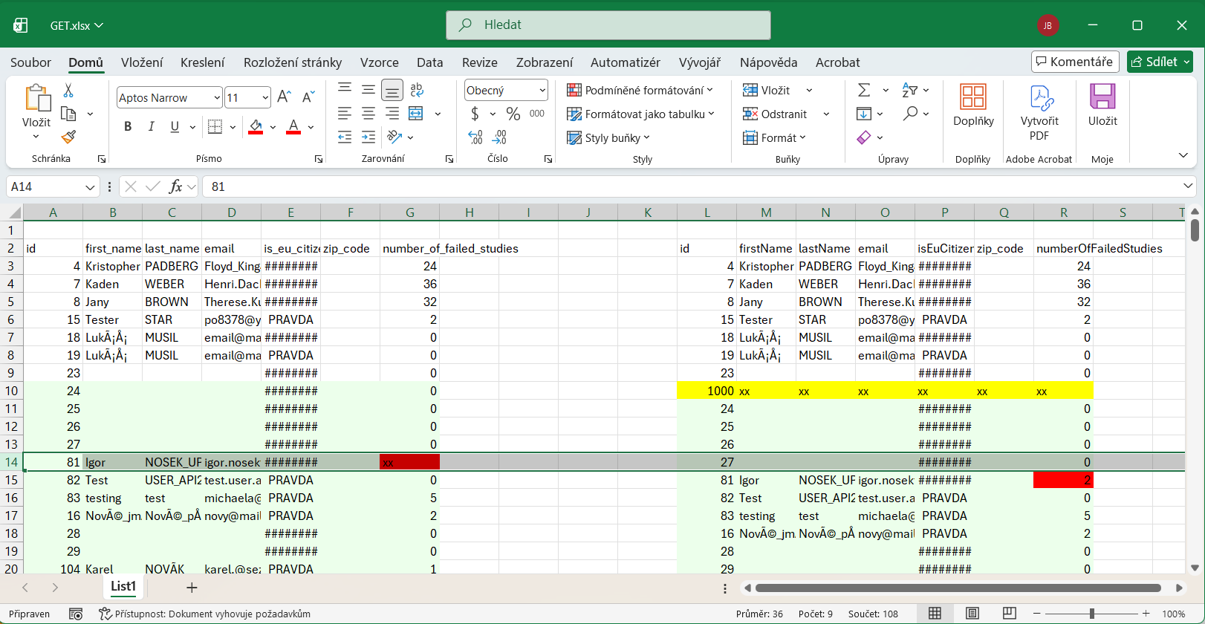

V tabulce vpravo je vložen řádek navíc. Tím pádem jsou ostatní řádky posunuté. Program porovnává hodnoty na základě shodného id. Posunuté hodnoty nemusejí nutně znamenat že jsou rozdílné. Pokud jsou sice posunuté, ale shodné, pak se zvýrazňují světle zeleně. Pokud je v posunutém řádku hodnota odlišná, pak se buňka zvýrazňuje červeně.

